大阪府強靭化地域計画（案）について

**計画策定の考え方**

戦略本部会議資料（H28.2.22）

* 平成25年12月　「国土強靭化基本法」　公布・施行

→ 地方公共団体は国土強靭化地域計画を定めることができる（基本法第13条）

* 平成26年6月　「国土強靭化基本計画」　閣議決定
* 大都市としての大阪が有する多様な機能が、自然災害によって致命的な被害を負わないだけの「強さ」と、被災後も、地域活動や経済活動が可能な限り速やかに回復し、成長を持続することができるだけの「しなやかさ」を併せ持った地域・社会づくりを進める。
* 日本の成長をけん引する東西二極の一極として世界で存在感を発揮する都市を目指す「大阪の成長戦略」を踏まえ、府の内外から信頼される安全・安心の確保に努める。
* 国の財政的支援についての考え方

「地域計画に基づき実施される取組に対し、交付金・補助金等の交付の判断にあたって、一定程度配慮」

（平成28年1月 国土強靭化の推進に関する関係府省庁連絡会議において決定）

**脆弱性評価に基づく取組みの推進**

**脆弱性評価**

◆「起きてはならない最悪の事態」を回避するための課題を検討

1-1 都市部での建物・交通施設等の複合的・・・ ⇒ 密集市街地対策　等18項目

1-2 不特定多数が集まる施設の倒壊・火災・・・ ⇒ 府有建築物、学校の耐震化　等7項目

1-3 大規模津波等による多数の死者の発生・・・ ⇒ 防潮堤の津波浸水対策　等12項目

8-5 広域地盤沈下等による広域・長期にわたる・ ⇒ 水門の耐震化　等10項目 （計216項目 一部重複有り）

**必要な取組みの検討**

◆「起きてはならない最悪の事態」ごとに抽出した課題に対し必要となる取組みを総点検

◆関連計画を基に必要な個別施策を検討（取組内容・現状・目標等）

◆取組みに漏れがないよう部局間調整を実施

関 連 計 画

・新･大阪府地震防災ｱｸｼｮﾝﾌﾟﾗﾝ ・都市整備部地震防災ｱｸｼｮﾝﾌﾟﾛｸﾞﾗﾑ

・今後の治水対策の進め方 ・今後の土砂災害対策の進め方

・大阪府地域森林計画 ・ため池防災減災ｱｸｼｮﾝﾌﾟﾗﾝ

・公共交通戦略 ・貨物車交通プラン

・大阪府地籍調査促進戦略 ・大阪府都市基盤施設長寿命化計画

（計 10計画）

個 別 施 策

1-1 ①密集市街地対策

②防火・準防火地域等の指定促進

1-2 ①府有建築物の耐震化

②学校の耐震化 等

8-5 ①防潮堤の津波浸水対策

②水門の耐震化　等　（計 116項目）

**計画（案）の概要**

**【対象とする災害（リスク）】**大規模自然災害：地震、津波、風水害（台風、豪雨、高潮、土砂災害等）

**【計画の期間】**

平成36(2024)年度までを見据えて策定。

今後の社会経済情勢等の変化や施策の推進状況等を踏まえ、概ね５年後に見直す。

**【計画のイメージ】**

**【進捗管理】**

* 本計画の進捗管理は、それぞれの個別施策が関連づけられる計画等を踏まえて実施する。
* 毎年、各関連計画における進捗状況を集約し、概括的な評価を行う。

**【計画の目的】**

**「起きてはならない最悪の事態」43ケースを想定し、これらの事態を回避し、より適切に対応**

**するため、既存の施策を総点検し、漏れがないよう体系的に整理したうえで取組みを推進**

**具体的な取組みの推進**

◆「起きてはならない最悪の事態」ごとに具体的な取組みを整理

◆関連計画に基づき個別施策を推進

◆「起きてはならない最悪の事態」ごとの進捗管理を実施

【記載例】　起きてはならない最悪の事態 「1-3大規模津波等による多数の死者の発生」

課題（脆弱性評価結果）　　　　　 個別施策

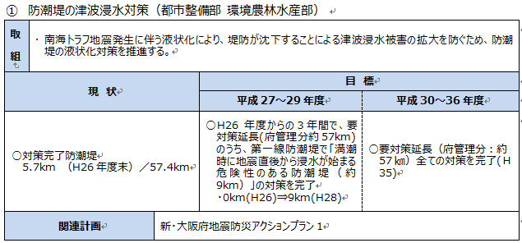



1-3①

南海トラフ地震発生に伴う液状化により、堤防が沈下することによる津波浸水被害の拡大を防ぐため、防潮堤の液状化対策が必要である。

**今後のスケジュール**

２月２２日　案策定（戦略本部会議）

２月～３月　２月議会　・　パブリックコメント

３月末 　成案化

**「起きてはならない最悪の事態」とそれらを回避するための具体的な取組み**



**計216項目（個別施策数 116項目）**

**計43ケース**